オートシェイプ

A：オートシェイプとは

オートシェイプは、図形描画機能で、ワードには三角形や四角形、矢印などの様々な図形が用意されています。
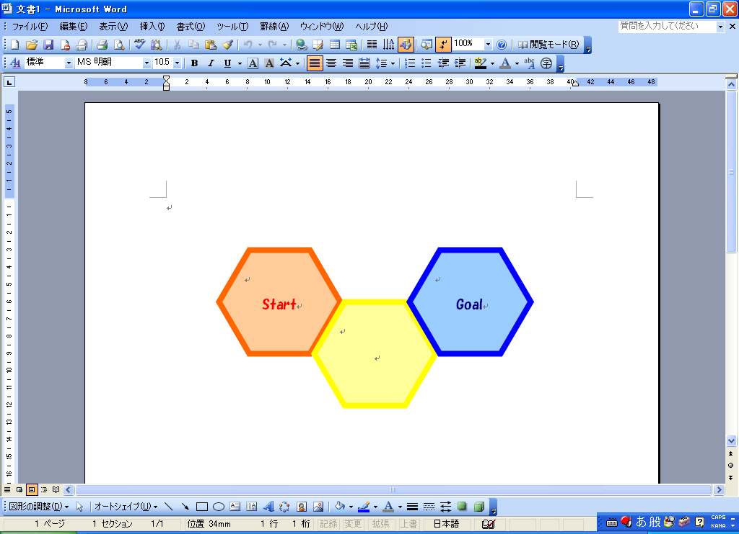

四角形
星

矢印
吹き出し

B：オートシェイプを挿入しよう

１．オートシェイプを選択しましょう。
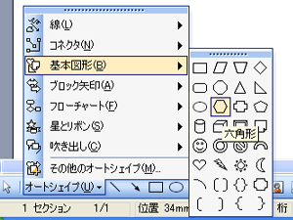
①「図形描画」ツールバーの「オートシェイプ」をクリック
②「基本図形」をポイント
③「六角形」をクリック

２．描画キャンバスを削除しましょう。
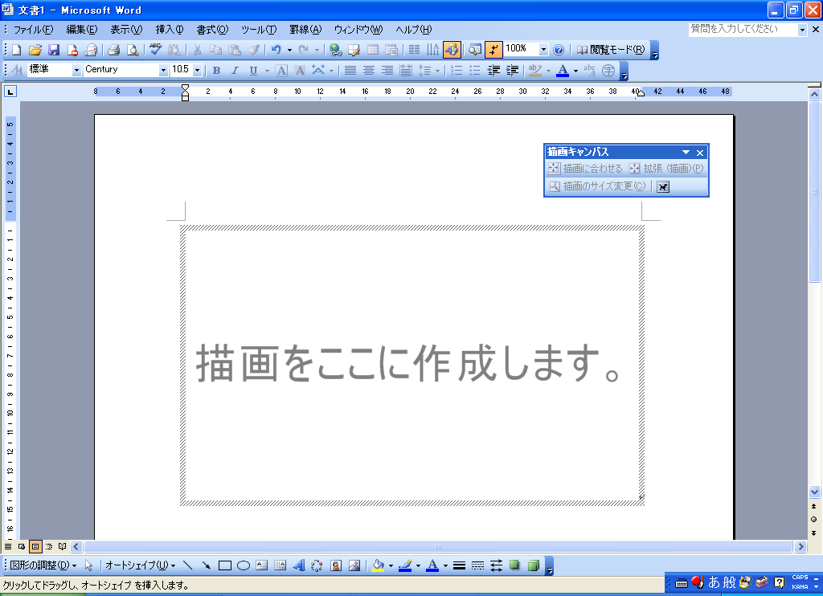
①文書に「描画キャンバス」が表示されます。
②キーボードの「esc（エスケープ）」キー、または、「BackSpace（バックスペース）」キーを押します。

３．オートシェイプを作成しましょう。
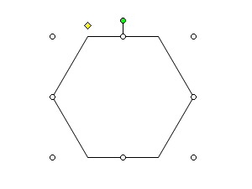
①「描画キャンバス」が削除されます。
②文書上を左上から右下にドラッグします。

４．オートシェイプが作成されます。
①オートシェイプが作成されます

C：名称の確認
ハンドル
回転ハンドル
調整ハンドル
①ハンドル
大きさの変更
②回転ハンドル
オートシェイプを回転
③調整ハンドル
オートシェイプの変形

D：オートシェイプの選択

１．オートシェイプの選択を解除しましょう。
①オートシェイプ以外の文書上をクリック

I

２．選択が解除されます。
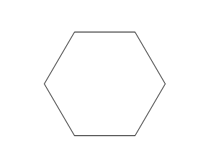

練習：オートシェイプを選択しましょう。
マウスポインタの形に注目

E：大きさを調整しましょう。

１．オートシェイプの大きさを小さくしましょう。
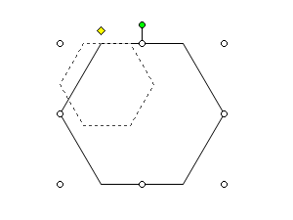
①右下のハンドルをマウスポインタでポイント
②左上にドラッグ

２．大きさが小さくなります。
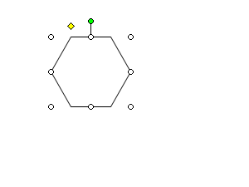

練習：オートシェイプを大きくしてみましょう。

F：位置を移動しましょう

１．オートシェイプを右に移動しましょう。
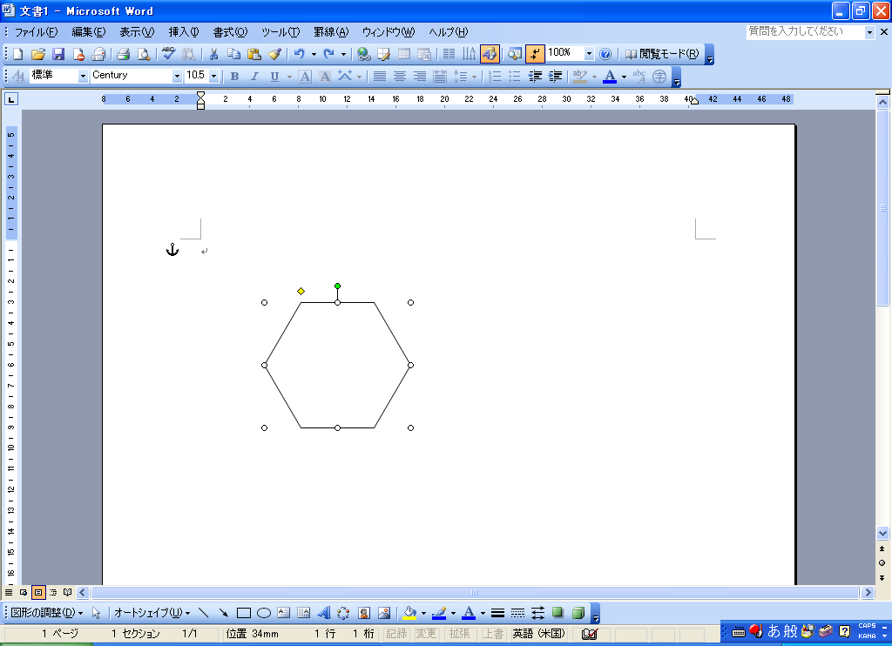
①オートシェイプをポイント
②オートシェイプを右にドラッグ

２．移動します。
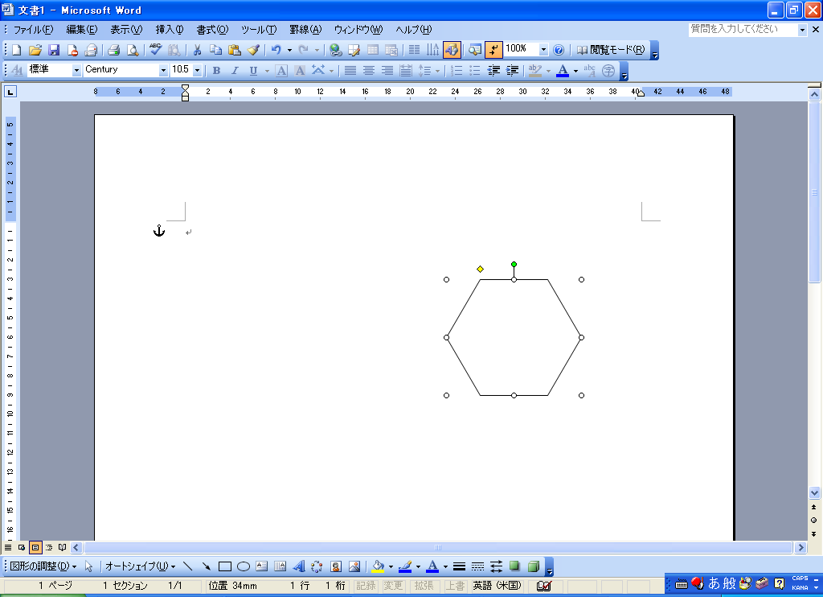

練習：元の位置に移動しましょう。

G：色を付けてみましょう。

１．色を選択しましょう。
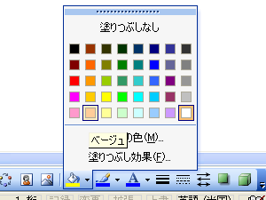
①オートシェイプを選択
②「図形描画」ツールバーの「塗りつぶしの色」の「▼」をクリック
③「ベージュ」をクリック

２．色で塗りつぶされます。
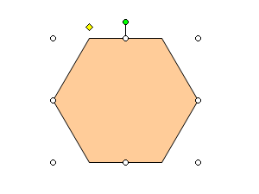

H：線に色を付けましょう

１．色を選択しましょう。
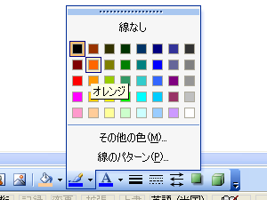
①オートシェイプを選択
②「図形描画」ツールバーの「線の色」の「▼」をクリック
③「オレンジ」をクリック

２．線に色がつきます。
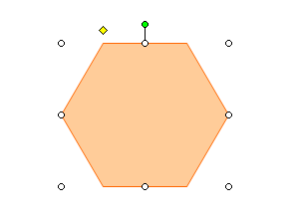

I：線の太さを変更しましょう。

１．線の種類を選びましょう。
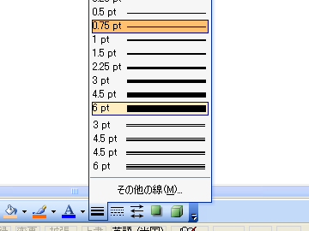
①オートシェイプをクリック
②「図形描画」ツールバーの「線の種類」をクリック
③「6pt」をクリック

２．線の太さが変更します。
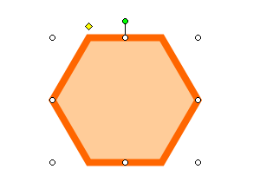

J：線のスタイルを設定しましょう。

１．スタイルを選択しましょう。
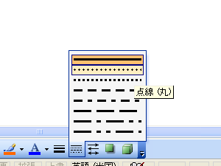
①オートシェイプをクリック
②「図形描画」ツールバーの「実線/点線のスタイル」をクリック
③「点線（丸）」をクリック

２．スタイルが変更されます。
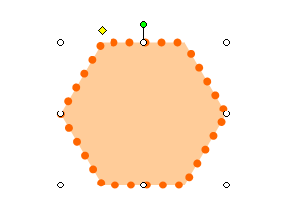

練習：スタイルを実線にしましょう。

K：文字を入力しましょう。

１．オートシェイプ上で、右クリックをしましょう。
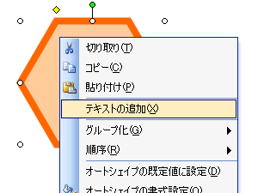
①オートシェイプ上で右クリック
②「テキストの追加」をクリック

２．文字を入力しましょう。
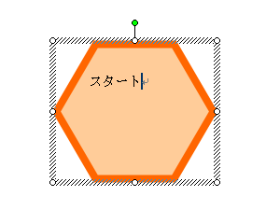
①オートシェイプにカーソルが表示
②「スタート」と入力

３．文字を編集しましょう。
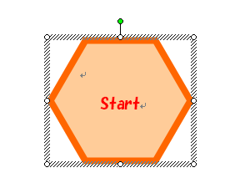
①以下のように編集
改行
HGP創英角ポップ体
14pt
中央揃え

練習：その他の図形を追加してみましょう。
